Alguns Recursos do GitHub

Site oficial - https://github.com
Blog https://github.blog/

Lançado em 2008, foi vendido para a Microsoft em junho de 2018 por 7,5 bilhões de dólares.

Recursos de uma conta free no GitHub:
- Ilimitados repositórios públicos
- Ilimitados repositórios privados
- Até 3 colaboradores em repositórios privados
- Issues e bug tracking
- Gerenciamento de projetos
https://github.com/pricing

Já conta, em 11/2018, com:
- Uns 31 milhões de usuários
- 100 milhões de repositórios
https://github.blog/2018-11-08-100m-repos/

Criando uma conta free no GitHub

Acesse
https://github.com

E preencha o pequeno cadastro como abaixo:
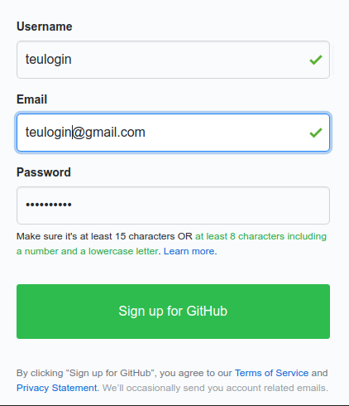

Após preencher o formulário anterior receberá esta tela:

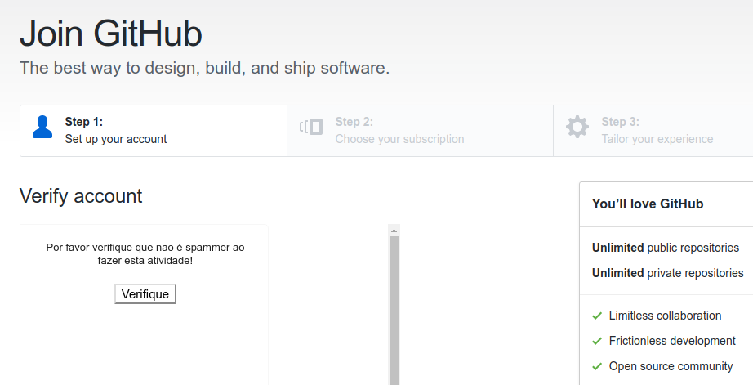
Clicar no botão Verifique para verificar se você não é span.
Eu tive dificuldade de verificar pelas imagens de animais e solucionei pelo áudio.

Após passar pela verificação terá a tela:
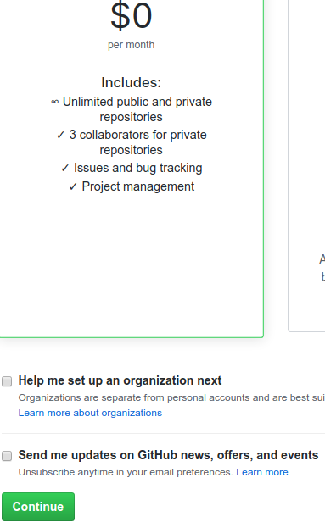

Clique em Continue

Na próxima tela fale da sua intenção ao usar o GitHub e da sua experiência:

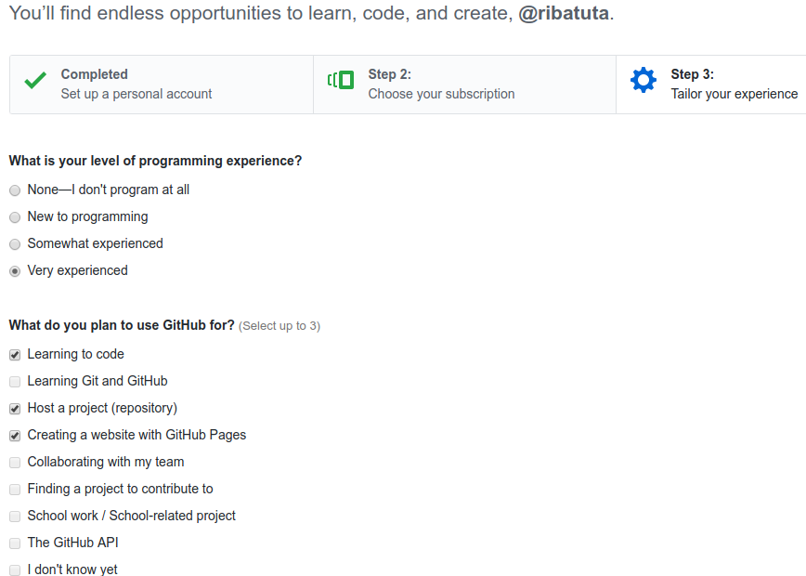
Clique abaixo em Submit

Então receberá este aviso:


Verifique seu e-mail.

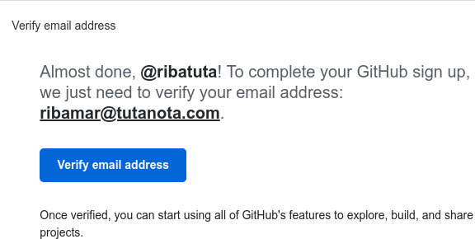
Após verificar o e-mail receberá a tela:

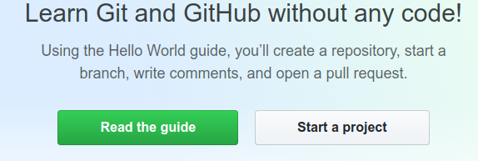

Criando um repositório free
para um projeto opensource ou também para projeto privado

Após criar sua conta e verificar seu e-mail, agora vamos criar um repositório.

Basta clicar no botão


Então receberá um form com dados do repositório a ser criado. Veja um exemplo:

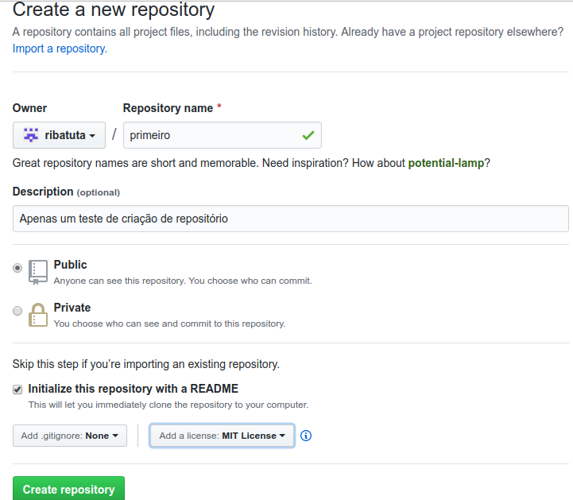
Após entrar com as informações clique em Create repository.

O GitHub Free agora dá acesso ilimitado à repositórios privados, com até três colaboradores por repositório sem custos e acesso ilimitado aos repositórios públicos sem restrição ao número de colaboradores mantido.

Após criar o repositório aparece a tela de administração do mesmo:

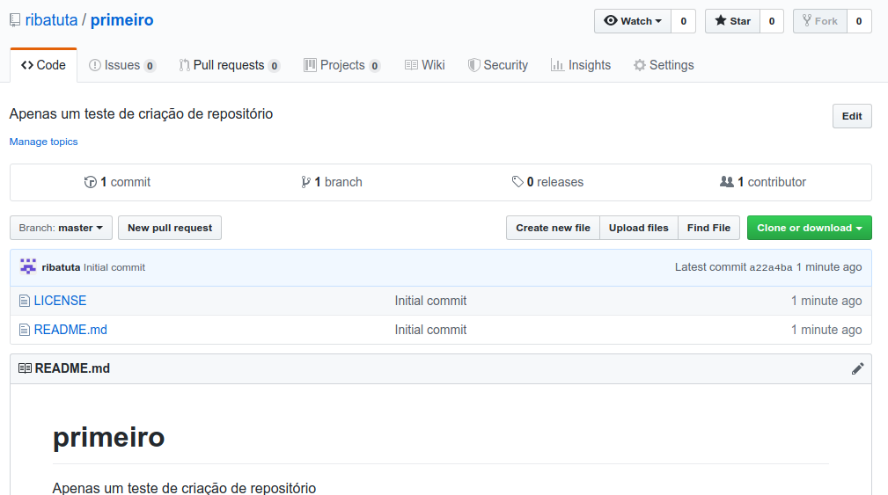
Veja que este site te permite configurar o repositório, adicionar,remover, alterear os arquivos além de vários outros recursos, que abordaremos em seguida.

Quando desejar enviar muitos arquivos e pastas para um repositório a forma mais simples e rápida é enviando através do Git.

Para criar um novo diretório pela interface administrativa acima, basta clicar em
Create new file
-Digitar o nome do diretório e colado nele uma barra "/" e em seguida o nome de um arquivo a ser removido depois. Veja:
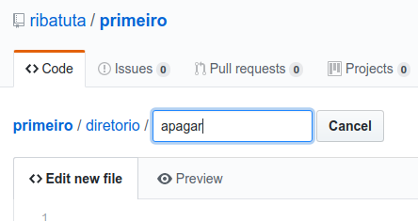

Clicar abaixo em Commit new file.

- Criar um fork/clone de outro repositório do GitHub
- Criar um Gist com um artigo ou dica: https://gist.github.com/seulogin
- Criar um site pessoal
- Migrar um domínio existente para seu site pessoal no GitHub
- Criar um site para um repositório
- Dicas de composer
- Criar conta no Packagist para publicar repositórios via composer
- Configurar atualização automática entre GitHub e Packagist via webhook
- Issues, que são praticamente um forum para cada repositório
- Enviando projeto para o GitHub via Git
- Recursos de redes sociais: seguidores, seguindo, estrela, issue, wikis, pull request, colaboradores

- Recursos
- Issue/problema/erro - como criar um aviso de erro
- Pull Requests (PR)/fazer pedido - como solicitar novas características
Quando seu trabalho tiver na sua fork, você precisa notificar o mantenedor. Isso é geralmente chamado pull request (requisição para ele puxar), e você pode gerar isso pelo website — GitHub tem um "pull request" que notifica automaticamente o mantenedor
- Fork - como criar uma cópia sua
Fork - Ao fazer um Fork(Garfo em português), você estará pegando uma versão do projeto pra você e assim poderá fazer contribuir para o projeto e fazer o Pull Request para o mantenedor do projeto.
- Projects - como criar (Para listar características TO DO, Em progresso e Finalizado)
- Wiki - como usar a wiki do repositório
- Colaboradores do repositório
- Tráfico - visualizando alguns gráficos
- Commits - Finalizar alterações para enviar ao servidor
- Insights - visualizando estatísticas do repositório
- Add Topics/assuntos que o repositório contempla
- Gist - https://gist.github.com/ - compartilhamento de thechos de código e de dicas
- Compare - comparando versões (botão abaixo de Clone or Download)
- Equipe de Colaboradores (até 3 para repositórios free)

- Tipos de páginas para usuários, organizações e projetos
https://help.github.com/articles/user-organization-and-project-pages/
- Usando o próprio domínio no repositório
https://help.github.com/articles/using-a-custom-domain-with-github-pages/
- Criando uma página de erro 404:
https://help.github.com/articles/creating-a-custom-404-page-for-your-github-pages-site/
- Ativando SSL/HTTPS
https://help.github.com/articles/securing-your-github-pages-site-with-https/
- Outras customizações
https://help.github.com/articles/additional-customizations-for-github-pages/
- Onde obter ajuda sobre criação de projetos no GitHub
https://github.com/frontendbr/open-source
https://guides.github.com/

Criar um pull request
https://www.digitalocean.com/community/tutorials/como-criar-um-pull-request-no-github-pt

- Criando uma conta free no GitHub
- Criando um repositório para um projeto opensource
- Gerenciando o repositório via web (interface administrativa do GitHub):
- Criar um novo arquivo com o formato Markdown
- Criar um novo diretório
- Enviar arquivo(s) por upload
- Editar arquivo
- Renomear ou excluir arquivo
- Criar e responder issues
- Criar releases/versões do repositório
- Criar um README.md com Markdown, que serve de índice do repositório
- Descrição e site do repositório
- Manage topics (tags)
- Wiki
- Enviar arquivos via Git
- Criar conta free no CodeNvy.io (ou usar um servidor qualquer na nuvem com acesso SSH)
- Criar um workspace com Stack Blank ou PHP
- Criar conta gratuita no https://www.000webhost.com/ ou noutro sereviço gratuito para hospedagem de arquivos
- Compactar a pasta com os arquivos localmente e enviar para o https://www.000webhost.com/
- Acessar o Codenvy e criar uma chave para SSH executando e teclando Enter 3 vezes:
ssh-keygen
- Copiar a chave para a memória com:
cat ~/.ssh/id_rsa.pub
- Voltar ao GitHub e clicar em seu avatar acima e à direita - Settings (o da sua conta e não o do repositório)
SSH e GPG keys - New SSH key
Digite CodeNvy no Title
Cole a chave copiada para a caixa de texto Key
Clique em Add SSH key
- Voltar ao Codenvy e baixar o arquivo que está no 000webhost com:
wget nome.zip
- Descompactar com:
unzip nome.zip
- Acessar a apsta criada:
cd nome
- Enviar para o GitHub via Git com (exemplo):
git config --global user.email "ribafs@gmail.com"
git config --global user.name "Ribamar FS"
git init
git add .
git commit -m "Primeiro commit"
git remote add origin git@github.com:ribafs/admin-br.git
git push -f origin master
- Acesse o repositório no GitHub e veja os arquivos (se necessário tecle F5 para atualizar o navegador)
- Criar um fork/clone de outro repositório do GitHub
- Faça login no GitHub
- Acesse o repositório que deseja clonar
- Clique acima e à direita em Fork e aguarde
- Pronto, ele fez uma cópia deste repositório com o mesmo nome mas para a sua conta
- Criar um Gist com um artigo ou dica
- Acesse https://gist.github.com/seulogin
- Clique no sinal de + acima e à direita e crie seu Gist
- Criar site para documentar repositório
- Criar o repositório
- Criar uma pasta "docs" no repositório
- Acessar Settings do repositório
- Em GitHub pages clique em None e selecione Master branch /docs folder
- Faça o download do repositório
- Descompacte localmente e copie o site para a pasta docs
- Quando estiver pronto envie para o GitHub via git
- Criar um site pessoal no GitHub
- Crie um repositório com o nome (Repository name) "seulogin.github.io"
- Configure em Settings do repositório clicando em
GitHub pages, onde tem None escolha Master branch
- Ele usará todos os arquivos do repositório para o site
- Crie um bonito site e envie para lá ou então faça o download de um bonito template gratuito para HTML ou Bootstrap e customize.
- Então envie para o repositório seulogin.github.io
- Migrar um domínio existente para seu site pessoal no GitHub
- Criar um site para um repositório
- Dicas de composer
- Criar conta no Packagist para publicar repositórios via composer
- Configurar atualização automática entre GitHub e Packagist via webhook

Pode ser usado como portfólio: Possuir uma conta e projetos no GitHub é um grande diferencial, já que ele está se tornando um grande apoio extracurricular. Com isso, clientes e também empresas poderão conhecer melhor o trabalho do usuário,

Popularidade de linguagens de programação no GitHub
https://githut.info/

## :scroll: License (Livro License)

Recursos do Github
Os recursos do Github são inúmeros, mas é preciso dar destaque a alguns que tornam a plataforma uma excelente alternativa para o desenvolvimento de softwares.
Confira abaixo cinco das principais funcionalidades:

Issues
Nesse espaço, ocorre a correção de problemas da programação.
É a oportunidade de um colaborador identificar um possível bug no seu repositório e apontá-lo ou até mesmo indicar uma solução.
Você também tem a possibilidade de usar aba da mesma maneira para o seu próprio projeto ou o de outro usuário.
Além disso, o Issues serve não só para corrigir problemas, mas também para gerenciar seu projeto.
Nele é possível organizar as tarefas que você ainda pretende cumprir, como, por exemplo, adicionar novas características.
Pull Request

Nela é possível discutir mudanças, adicionar novas características ao projeto e acertar detalhes antes de mudar seu código base, sempre de forma colaborativa.
Quando um Pull Request é enviado a determinado repositório, ele deve ser revisado pelos responsáveis pelo projeto antes de ser de fato implementado.
Também é possível observar, no Pull Request aberto, a revisão das mudanças sugeridas, assim como compará-las a versão original.
As funcionalidades de redes sociais
Ainda seguindo os princípios de colaboração e aperfeiçoamento do Github, a plataforma também possui algumas funções semelhantes a de redes sociais, o que intensifica a interação entre as equipes e programadores.
É possível seguir perfis e favoritar projetos, trocar mensagens diretas e receber notificações. Isso tudo contribui para que os usuários desenvolvam com facilidade projetos sempre melhores.
Aplicativos complementares
Outro recurso disponibilizado pelo Github é o de utilizar aplicativos específicos para melhorar o seu projeto. Você pode pesquisar e comprar ferramentas na plataforma que sejam adequadas às necessidades do seu projeto.
Ainda é possível desenvolver seus próprios aplicativos dentro da interface Github, personalizando ainda mais as funções que são essenciais para você.
Portfólio
Quando você cria uma conta no Github e armazena projetos ali, você automaticamente cria um portfólio do seu trabalho.
Clientes e empresas, a partir disso, podem conhecer seu portfólio, o que complementa seu currículo e pode até mesmo levar à oportunidade de um emprego.

